la langue : le verlan v3
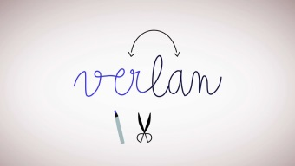
Nikola Obermann nous initie ce soir aux mystères d’une forme d’_______________que tous les Français connaissent, le verlan.
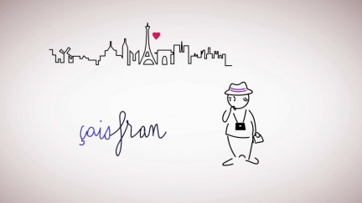
Vous parlez français ? Oui ? Très bien ! Mais parlez-vous aussi céfran ? Ah, nos amis allemands restent___________ ______________... Et pourtant, c’est bien la même _____________. Simplement, les syllabes sont inversées. Ecoutez : « fran-çais » - « çais-fran ».
L’inversion des syllabes est un phénomène linguistique que l’on appelle « verlan » – soit dit en passant, ce vocable a été lui aussi décomposé, puis recomposé ______________le même principe. On intervertit les syllabes de « l’envers », et ça devient « vers-l’en », puis « ver-lan ». C’est simple.

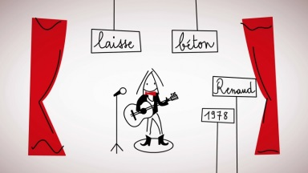
Le verlan est un langage de jeunes. Tout le monde le________________en France à défaut de le comprendre. Et c’est voulu car, à l’__________________, il s’agissait d’un code secret, une forme d’argot_____________________de toutes pièces par les loubards des quartiers ouvriers parisiens des années 60.
Ce parler deviendra vraiment populaire_________________________1978 : Renaud, l’homme au blouson noir et aux________________de cowboy, chante « Laisse béton ». En bon français, il faudrait dire « laisse tomber » mais Renaud a transformé « tomber » en « béton ». Laisse tomber, laisse béton : cool !
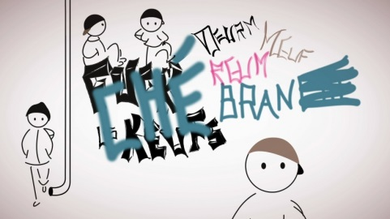
La jeunesse des______________________parisiennes, où vivent____________ des ouvriers et des immigrés, s’approprie le verlan à partir des années 80 et se met à créer une_______________de nouveaux__________, à tel point que les adultes n’arrivent plus à suivre. L’objectif : se démarquer du reste de la société, provoquer, embrouiller la police, s’affirmer en tant que groupe et évidemment être cool. Car le verlan, c’est branché. ___________qu’évidemment, personne ne dit « branché » mais « chébran » !

Le verlan est une langue orale, où tout__________________sur l’oreille et non sur le visuel, ___________________________que même des mots composés d’une seule syllabe peuvent être verlanisés. À propos, les Allemands, vous me suivez toujours ? Et bien faisons un petit test. Vous les Français, vous avez le_____________de participer. Comment dit-on « soirée » en verlan ? « résoi », c’est ça, parfait. « Merci » ça __________________... « ci-mer » : facile. Quant au mot « chien », oui, ça se complique un petit peu, il se transforme en … « iench ». Bravo ! « Chien », « iench ».

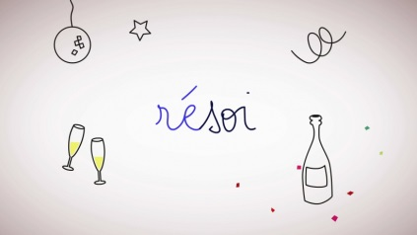
De la même______________, « pourri » devient « ripoux », un adjectif qui __________________les policiers corrompus. Et Les Ripoux, c’est bien sûr le titre d’une célèbre comédie de 1984 dans laquelle un policier se fait expliquer le verlan par un collègue.
« Ripoux, pourri, pourri, ripoux. »
« Ah oui. »
« Tu comprends biledé, par exemple ? »
« Biledé, biledé… débile ? »
« Voilà, tu y es mon petit bonhomme ! »
Mais__________________, ça ne marche pas forcément à tous les coups. Il y a des mots qui sonnent bien, d’autres non. Question de feeling. La palme du néologisme raté___________________à la SNCF, qui, dans sa tentative de copiner avec la jeunesse, a fait dire à l’un de ses guichetiers dans un spot télévisé : « c’est bleussipo », comprendre : « c’est possible ». Le problème, c’est que personne ne dirait ça. Vraiment pas cool.
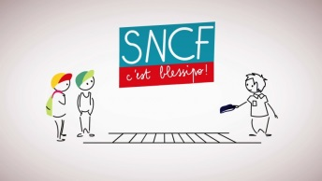
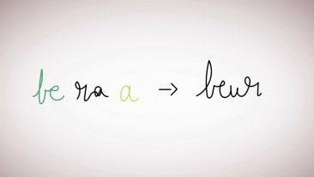
Le hip hop et le rap, qui, eux, manient le verlan aux________________d’autres figures de style avec une réelle virtuosité, ont contribué à le diffuser encore plus largement : ils l’ont font passer de la rue à la radio, puis de la radio à la langue_______________________pour finir dans les dictionnaires. _______________________, la langue française est en péril, s’indignent les uns. Mais non, c’est au contraire un merveilleux enrichissement, tempèrent les autres.

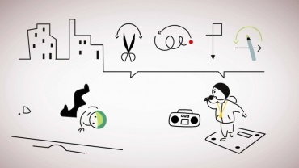
Quoi qu’il en soit, tous les Français____________________de temps à autre un mot en verlan. C’est______________________entré dans leurs habitudes qu’ils en______________________parfois que le mot « teuf » est une inversion du mot «_____________», que le mot « ouf » vient de « fou », et que le mot « rebeu », arabe, a subi une double inversion. Petit décryptage. A l’origine, « arabe » a été transformé en « beur » moyennant une inversion et quelques autres tours de passe-passe : « arabe » – « beu-ra-a », « beur ».
C’est ainsi que s’autodésignaient les enfants__________en France d’immigrés maghrébins. Mais quelques années plus tard, le mot « beur » qui avait entre-temps été récupéré par les médias et s’était de ce fait départi de son côté rebelle, a été rebidouillé. Beur, beu-r, re-beu, rebeu.

